2014年二级建造师《建筑工程管理与实务》真题答案及解析
2014年二级建造师建筑工程管理与实务真题答案，由名师【达江】带领专业二级建造师考试教研团队完成，是目前网上最权威的答案！
【独家】答案及解析由网校老师整理而成，部分网站未经许可擅自转载、抄袭，造成内容有所缺失或错误，请大家以建设工程教育网发布为准！
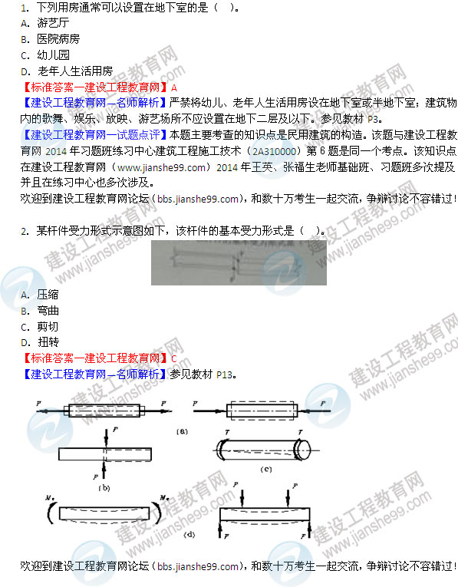
3．根据《建筑结构可靠度设计统一标准》（GB50064），则该房屋的设计使用年限通常为（ ）年。
A．40
B．50
C．60
D．70
【标准答案—建设工程教育网】B
【建设工程教育网—名师解析】参见教材P16。
类别 | 设计使用年限（年） | 示例
1 | 5 | 临时性建筑
2 | 25 | 易于替换结构构件的建筑
3 | 50 | 普通建筑和构筑物
4 | 100 | 纪念性建筑和特别重要的建筑
【建设工程教育网—试题点评】本题主要考查的知识点是结构设计施工年限。该题与建设工程教育网2014年习题班练习中心建筑工程施工技术（2A310000）第28题是同一个考点。该知识点在建设工程教育网（www.jianshe99.com）2014年王英、张福生老师基础班、习题班多次提及并且在练习中心也多次涉及。
欢迎到建设工程教育网论坛（bbs.jianshe99.com），和数十万考生一起交流，争辩讨论不容错过！
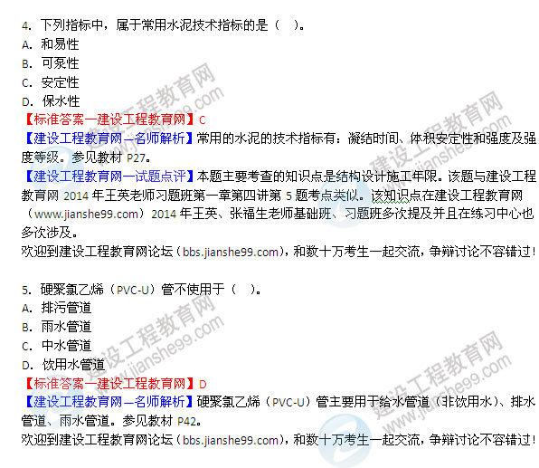
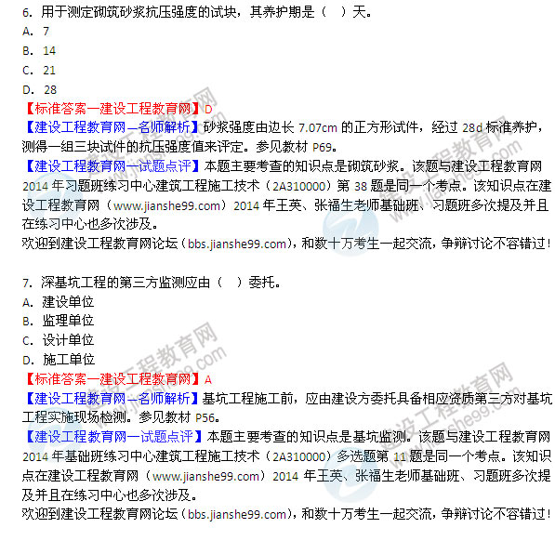
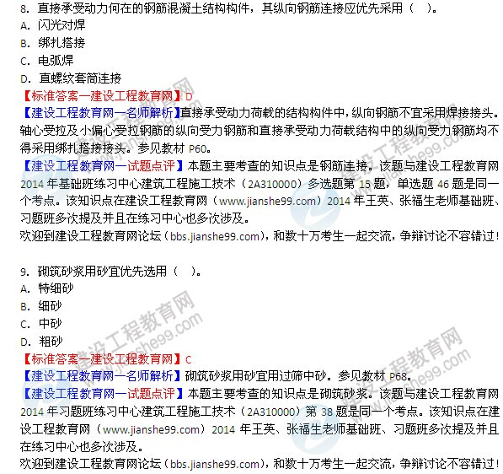
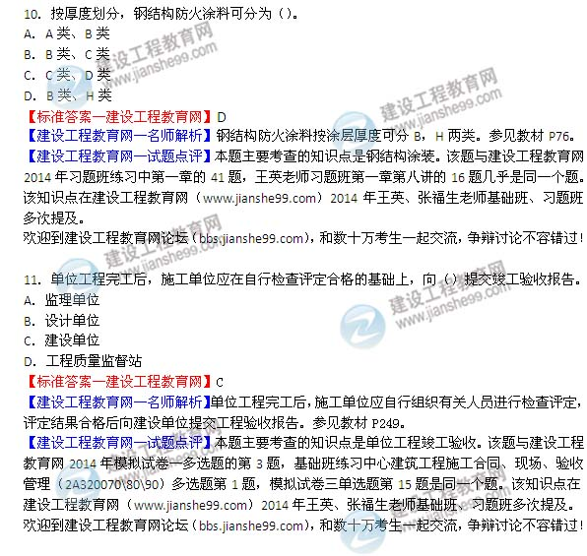
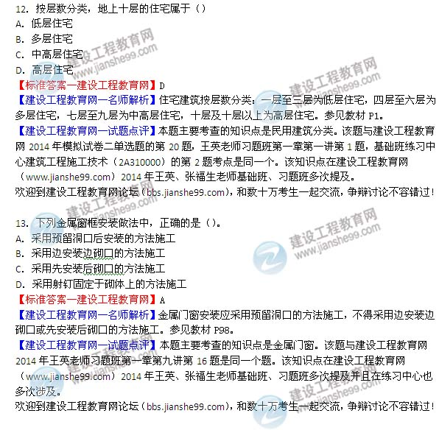
14.关于建筑幕墙预埋件制作的说法，正确的是（）。
A.不得采用HRB400级热轧刚筋制作的锚筋
B.可采用冷加工钢筋制作锚筋
C.直锚筋与锚板应采用T形焊焊接
D.应将锚筋完成L形与锚板焊接
【标准答案-建设工程教育网】C
【建设工程教育网-名师解析】可以采用HRB400级热轧钢筋制作锚筋；严禁使用冷加工钢筋做锚筋；不允许把锚筋弯成L形与锚板焊接。参见教材P103.
【建设工程教育网-试题点评】本题主要考查的知识点是建筑幕墙工程施工技术。该题与建设工程教育网2014年王英老师习题班第一章第九讲第16题是同一个题。该知识点在建设工程教育网（www.jianshe99.com）2014年王英、张福生老师基础班、习题班多次提及并且在练习中心也多次涉及。
欢迎到建设工程教育网论坛（bbs.jianshe99.com），和数十万考生一起交流，争辩讨论不容错过！
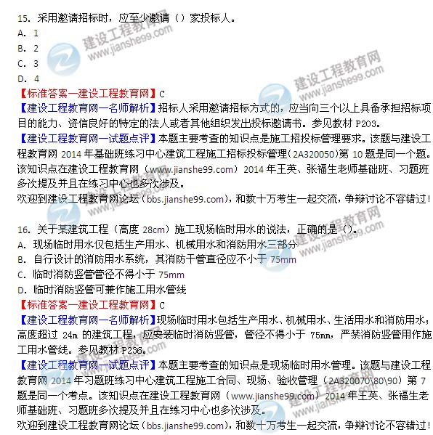
17．下列标牌类型中，不属于施工现场安全警示牌的是（ ）。
A．禁止标志
B．警告标志
C．指令标志
D．指示标志
【标准答案-建设工程教育网】D
【建设工程教育网-名师解析】施工现场安全警示牌的类型：安全标志分为禁止标志、警告标志、指令标志和提示标志。参见教材P237.
【建设工程教育网-试题点评】本题主要考查的知识点是安全警示牌布置原则。该题与建设工程教育网2014年习题班练习中心建筑工程施工合同、现场、验收管理（2A320070\80\90）第8题，模拟试卷一单选题第4题是同一个考点。该知识点在建设工程教育网（www.jianshe99.com）2014年王英、张福生老师基础班、习题班多次提及并且在练习中心也多次涉及。
欢迎到建设工程教育网论坛（bbs.jianshe99.com），和数十万考生一起交流，争辩讨论不容错过！
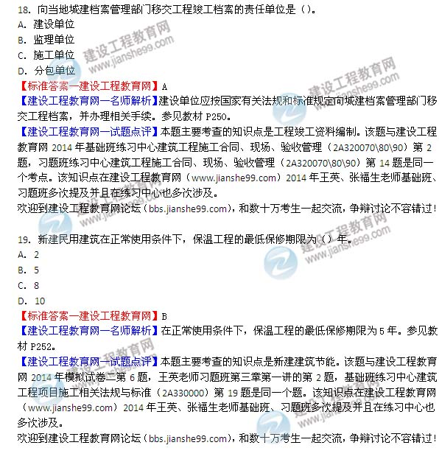
20.施工项目安全生产的第一责任人是（）。
A.企业安全部门经理
B.项目经理
C.项目技术负责人
D.项目安全总监
【标准答案-建设工程教育网】B
【建设工程教育网-名师解析】施工项目安全生产的第一责任人是项目经理。
【建设工程教育网-试题点评】本题主要考查的知识点是施工项目安全生产责任人。该知识点在建设工程教育网（www.jianshe99.com）2014年王英、张福生老师基础班、习题班多次提及并且在练习中心也多次涉及。
欢迎到建设工程教育网论坛（bbs.jianshe99.com），和数十万考生一起交流，争辩讨论不容错过！
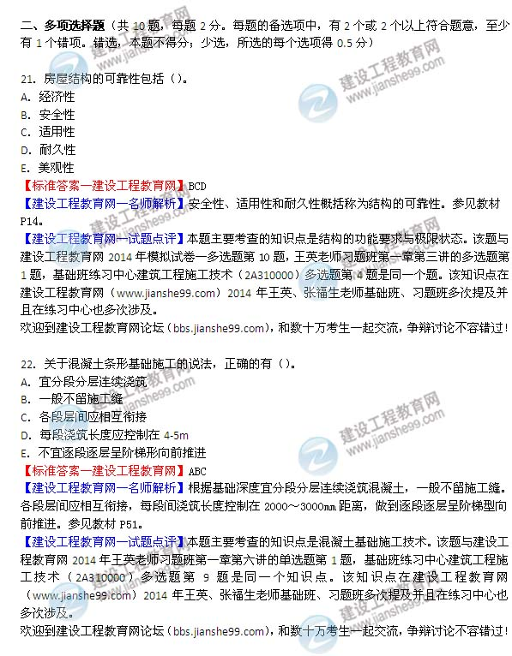
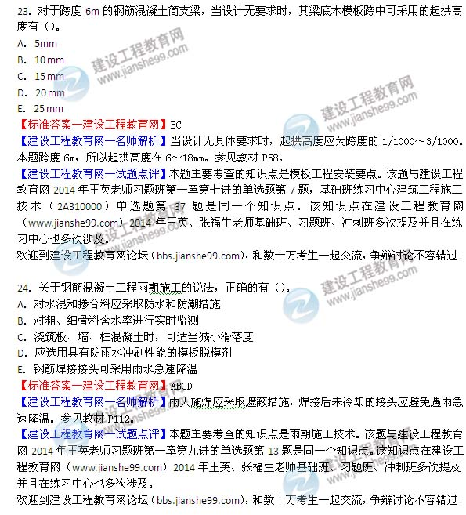
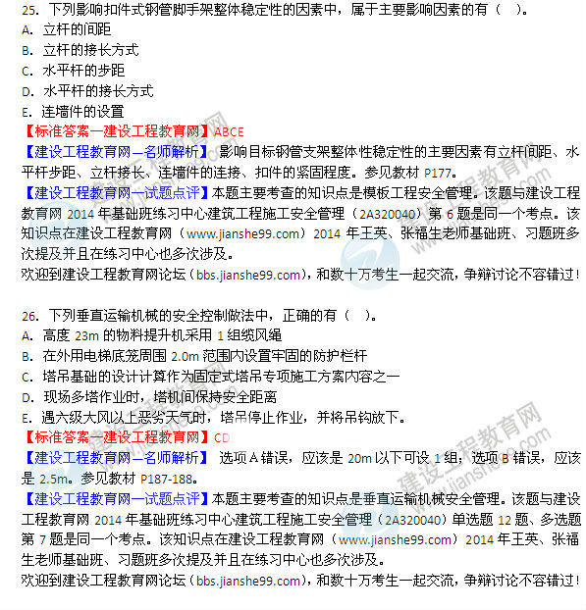
27．根据《建筑施工安全检查标准》（JGJ59—2011），建筑施工安全检查评定的等级有（ ）。
A．优良
B．良好
C．一般
D．合格
E．不合格
【标准答案—建设工程教育网】ADE
【建设工程教育网—名师解析】 建筑施工安全检查评定的等级划分为：优良、合格和不合格。参见教材P201。
【建设工程教育网—试题点评】本题主要考查的知识点是施工安全检查评定等级。该题与建设工程教育网2014年基础班练习中心建筑工程施工安全管理（2A320040）单选题18题是同一个考点。该知识点在建设工程教育网（www.jianshe99.com）2014年王英、张福生老师基础班、习题班多次提及并且在练习中心也多次涉及。
欢迎到建设工程教育网论坛（bbs.jianshe99.com），和数十万考生一起交流，争辩讨论不容错过！

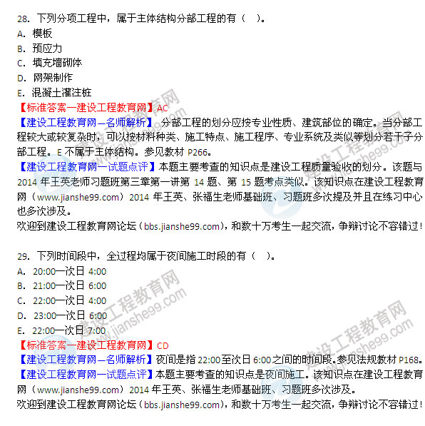

30．下列分部分项工程中，其专项方案必须进行专家论证的有（ ）。
A．爆破拆除工程
B．人工挖孔桩工程
C．地下暗挖工程
D．顶管工程
E．水下作业工程
【标准答案—建设工程教育网】ACDE
【建设工程教育网—名师解析】 开挖深度超过16m的人工挖孔工程才必须进行专家论证。参见教材P256。
【建设工程教育网—试题点评】本题主要考查的知识点是危险性较大工程专项施工方案管理办法。该题与2014年王英老师习题班第三章第一讲多选题第4题考点相同。该知识点在建设工程教育网（www.jianshe99.com）2014年王英、张福生老师基础班、习题班多次提及并且在练习中心也多次涉及。
欢迎到建设工程教育网论坛（bbs.jianshe99.com），和数十万考生一起交流，争辩讨论不容错过！
